муниципальное бюджетное общеобразовательное учреждение
«Средняя общеобразовательная школа №1»
г. Сафоново Смоленской области

Занятие по внеурочной деятельности
во 2 классе на тему:
«Сложение и вычитание в пределах 100. Арктика»

Носикова Наталья Николаевна

учитель начальных классов

Сафоново 2022

Цели:
- закреплять умения выполнять сложение и вычитание в пределах 100 (устные приемы вычисления); продолжить работу с математической игрой-конструктором «Монгольская игра»;
- закреплять знания учащихся о климатических условиях Арктики, растительном и животном мире Арктики, заповедниках и национальных парках Арктики.
Задачи:
- развивать познавательную активность учащихся, детскую любознательность, логическое мышление, речь учащихся.
- создавать условия для воспитания интереса к математике и окружающему миру, реализовывать возможности культуры общения.
Планируемые результаты:
- умение соотносить арктические растения с их изображением;
- разгадывание «Филворда», умение соотносить арктических птиц с их изображением;
- составление из рассыпавшихся слогов слов-названий млекопитающих животных, обитающих Арктике; умение соотносить арктических животных с их изображением;
- работа со схемой «Экологические проблемы Арктики», используя слова для справок;
- сбор детеныша овцебыка из деталей математического конструктора «Монгольская игра»;
- заповедники и национальные парки Арктики
- выполнять сложение и вычитание чисел в пределах 100, используя ключ к заданию;
- постановка вопроса к задаче, решение задач;
- решение примеров, записанных на углах, нахождение прямых углов, запись ответов в порядке возрастания
- использовать приобретенные математических знания, знания по окружающему миру для описания окружающих предметов
- применять полученные ранее знания в измененных условиях
Оборудование:
ПК, колонки, проектор, экран, презентация, фотографии цветущих растений, жетоны геометрических фигур, животных и растений, мешочек, математическая игра - конструктор «Монгольская игра», карточки с заданиями для учащихся каждой группы.

Ход занятия.
1. Организационный момент.
Учитель:
На улице зима, уже давно отцвели цветы, осыпались листья, солнце на небе не появляется. Настроение стало зимним. Когда-то эти прекрасные цветы росли на солнечной поляне. Представьте, что наш класс сейчас и есть та самая поляна. Чтобы развеять зимнюю тоску и добавить нам на занятие летнего настроения, давайте разместим эти цветы в нашем классе.
(Ученики встают со своих мест берут цветок и прикрепляют его.)
Учитель:
Посмотрите – в нашем классе стало теплее и веселее, потому что распустились цветы, а с ними и ваши лица. Пусть так будет всегда! Будьте всегда цветущими, с хорошим настроением.
2. Сообщение темы, постановка целей
Учитель:
Слайд 2. (учитель выводит изображения слайда на экран.)
Посмотрите внимательно на изображенные предметы, подумайте на какие группы их можно разделить. Почему?
(Учащиеся определяют, что данные изображения можно разделить на две группы:
- слова: «сложение», «вычитание», «100», «в», «и», «пределах».
Слова, записанные в геометрических фигурах, относятся к предмету математика)
- фотографии, на них изображены объекты природы: лютик, белый медведь, овцебык, медуза цианея, кайра, снежная пустыня.
Это фотографии. На них изображена природа. Эти фотографии можно отнести к учебному предмету окружающий мир)
Учитель:
Давайте проверим вашу догадку.
Проверка (на слайде предметы разделены на группы.)
Учитель:
Слайд 3 (учитель выводит изображения слайда на экран.)
Для того чтобы узнать тему занятия по математике вам нужно собрать слова, опираясь на схему.
(Ученики составляют предложение, опираясь на схему: «Сложение и вычитание в пределах 100»)
Проверка (на слайде проверка задания, тема занятия по математике «Сложение и вычитание в пределах 100»)
Учитель:
«Сложение и вычитание в пределах 100». Это первая тема, с которой мы с вами будем работать на занятии.
Попробуйте определить цели нашей работы.
(Ученики. Мы будем решать примеры, задачи в пределах 100)
Учитель:
Верно, мы будем выполнять сложение и вычитание в пределах 100 с переходом и без перехода через десяток, решать задачи, применять ваши знания, полученные на предыдущих занятиях, в новых для вас условиях, а также продолжим работу с математической игрой – конструктором «Монгольская игра».
Учитель:
Слайд 4. (учитель выводит изображения слайда на экран.)
Рассмотрите фотографии и определите тему занятия связанную с окружающим миром. Объясните, почему вы так решили.
(Ученики. Арктика. Данные фотографии мы уже видели на предыдущих занятиях внеурочной деятельности, когда знакомились с растениями и животными Арктики.)
Проверка. (на слайде тема занятия по окружающему миру «Арктика»)
Учитель:
Тема занятия по окружающему миру - «Арктика». Расположите эти фотографии в той последовательности, как мы с вами знакомились с материалом. Объясните, почему так.
(Ученики располагают фотографии, объясняя свою точку зрения. 1-природные условия, 2-растительный мир, 3-млекопитающие, 4- птицы, 5 – рыбы, медузы, 6- заповедники, национальные парки)
Слайд 5. (учитель выводит изображение слайда на экран)
Проверка. (на появляется правильная последовательность фотографий.)
Учитель:
Попробуйте определить цели нашей работы.
(Ученики: «Мы будем повторять материал, связанный с темой «Арктика»)
Учитель:
Верно, мы будем повторять материал, связанный с темой «Арктика»: природные условия, растения, млекопитающие животные, птицы, рыбы и медузы, национальные парки и заповедники, а также применять ваши знания, полученные на предыдущих занятиях, в новых для вас условиях.
Учитель:
А чтобы наша работа прошла успешно и продуктивно вам необходимо разделиться на 3 группы. Вы видите, что каждый стол помечен жетоном: 1 стол – жетоном - геометрические фигуры, 2 стол - жетоном - животное, 3 стол - жетоном - растение.
Сейчас каждый из вас, не глядя достанет жетон из мешочка. Какой жетон вы достанете, за тот стол и нужно сесть.
(Ученики тянут жетоны и распределяются по группам, занимая свои места)
Учитель:
Давайте вспомним основные правила работы в группе.
(Ученики. В группе должны работать все участники. Если кто-то затрудняется выполнить задание, то ему нужно помочь с решением, объяснить его.)
Учитель:
Каждая группа будет получать одинаковые задания. Та группа, которая справилась с заданием верно, получает жетон. Жетон за задания, связанные с математикой, - это геометрическая фигура. Жетон за задания, связанные с окружающим миром – это фигурки животных и растений. В конце занятия мы узнаем, какая группа обладает большими знаниями по математике, а какая группа – по окружающему миру.
3. Выполнение заданий на закрепление материала, работа в группах.
Слайд 6. Учитель выводит на экран слайд с условными знаками: «снежинка», «снежки», «замерзшая вода», «кубик льда». Данные обозначения используются для выполнения определенного вида задания. На слайде – белый медвежонок Умка. Он предлагает учащимся выполнить задания.
Учитель:
Маленький медвежонок Умка приготовил для вас новые еще более интересные задания и по математике, и по окружающему миру.
Учитель:
Но сначала Умка просит вспомнить и рассказать, какие природные условия окружают его в Арктике.
(Ученики. Зона Арктики - это зона льда и снега, там очень холодно. Лед и снег держатся почти весь год. В Арктике дуют холодные ветра, часто бывают бураны, метели. Большую часть года в Арктике царит полярная ночь, а летом - полярный день. Там можно увидеть северное сияние, айсберги.)
Учитель:
Молодцы!
Задание 1 (окружающий мир)
Учитель раздает карточки ученикам каждой группы.
Ученики читают задание.
Учитель нажимает на «снежинку».
Слайд 7.
Учитель выводит задание по окружающему миру на экран, объясняет еще раз, как необходимо его выполнить, после объяснения задания закрывает его.
Учитель:
Умка предлагает вам внимательно рассмотреть фотографии растений Арктики, вспомнить, как называются эти растения, а затем соединить линиями название арктического растения с его изображением.
Ученики самостоятельно решают задание в группе, проверяют товарищей, помогают тем, кто затрудняется в выборе ответов.
Учитель. Проверяет правильность выполнения задания каждой группы. Смотрит за тем, какая группа быстрее даст правильный ответ, вручает призовой жетон, затем открывает задание.
Учитель:
Давайте проверим ваши ответы.
Учитель открывает задание.
Ученики группы, которая верно решила задание, называют ответы.
Учитель одновременно выводит на экран правильный ответ.
Ученики других групп сравнивают свои ответы с правильными, исправляют ошибки.
Задание 2 (математика)
Учитель раздает карточки ученикам каждой группы.
Ученики читают задание.
Слайд 8.
Учитель выводит задание по математике на экран, объясняет еще раз, как необходимо его выполнить, после объяснения задания закрывает его.
Учитель:
Умка предлагает перейти к выполнению следующего задания. Вам необходимо решить необычные примеры. Помощником при выполнении данного задания будет ключ. Напоминаю, что работать должны все в группе. Если кто- то затрудняется выполнять задание, помогайте ему.
Ученики самостоятельно решают задание в группе, проверяют товарищей, помогают тем, кто затрудняется в выборе ответов.
Учитель. Проверяет правильность выполнения задания каждой группы. Смотрит за тем, какая группа быстрее даст правильный ответ, вручает призовой жетон, затем открывает задание.
Учитель:
Проверим, правильно ли вы выполнили задание.
Учитель открывает задание.
Ученики группы, которая верно решила задание, называют ответы.
Учитель одновременно выводит на экран правильный ответ.
Ученики других групп сравнивают свои ответы с правильными, исправляют ошибки.
Физкультминутка.
Учитель.
Пришла пора немного отдохнуть. Встаньте и повторяйте движения за мной.
В зоне арктических пустынь мороз
Ну-ка, все взялись за нос (берут себя за нос)
Ни к чему нам бить баклуши
Ну-ка, все взялись за уши (берут себя за уши)
Покрутили, повертели (согревают уши)
Вот и уши отогрели.
Наклоняемся вперед (наклоняются вперед)
Руки в стороны. (разводят руки в стороны)
Ветер дует, завывает
Нас работать призывает.(садятся на свои места)
Учитель:
Продолжим работу.
Учитель выводит на экран слайд с условными знаками: «снежинка», «снежки», «замерзшая вода», «кубик льда». Умка предлагает учащимся выполнить следующее задание.
Задание 3. (окружающий мир)
Учитель раздает карточки ученикам каждой группы.
Ученики читают задание.
Учитель нажимает на «снежки».
Слайд 9.
Учитель выводит задание по окружающему миру на экран, объясняет еще раз, как необходимо его выполнить, после объяснения задания закрывает его.
Учитель:
Умка предлагает вам разгадать «Филворд». Вы должны соединить линией буквы так, чтобы получились слова. Это слова названия птиц, обитающих в Арктике. Запишите получившиеся слова рядом с описанием той птицы, к которой подходит это толкование, соедините описание птицы с ее изображением.
Ученики самостоятельно решают задание в группе, проверяют товарищей, помогают тем, кто затрудняется в выборе ответов.
Учитель. Проверяет правильность выполнения задания каждой группы. Смотрит за тем, какая группа быстрее даст правильный ответ, вручает призовой жетон, затем открывает задание.
Учитель:
Проверим ваши догадки.
Учитель открывает задание.
Ученики группы, которая верно решила задание, называют ответы.
Учитель одновременно выводит на экран правильный ответ.
Ученики других групп сравнивают свои ответы с правильными, исправляют ошибки.
Учитель:
Медвежонок Умка предлагает вам еще раз послушать голоса этих удивительных птиц Арктики.
Учитель нажимает на фотографии кайры, гагарки, тупика, люрика.
Ученики слушают их голоса.
Учитель:
Какую арктическую птицу Умка нам не показал и мы ее не услышали?
Ученики. Умка не показал розовую чайку.
Учитель:
А что вы запомнили про эту удивительную птицу?
Ученики. Это маленькая птица. У нее розовая грудка, черный клюв ноги красные, питается рыбой. Гнездо делает изо мха. Родители вместе высиживают и кормят птенцов.
Учитель: Молодцы!
Задание 4 (математика)
Учитель раздает карточки ученикам каждой группы.
Ученики читают задание.
Слайд 10.
Учитель выводит задание по математике на экран, объясняет еще раз, как необходимо его выполнить, после объяснения задания закрывает его.
Учитель:
Умка приготовил вам интересное задание по математике. Мы будем решать задачи. Вам необходимо отметь знаком V вопрос, который можно поставить к задаче, и решить ее. Помним, что вы работаете в группе.
Ученики самостоятельно решают задание в группе, проверяют товарищей, помогают тем, кто затрудняется в выборе ответов.
Учитель. Проверяет правильность выполнения задания каждой группы. Смотрит за тем, какая группа быстрее даст правильный ответ, вручает призовой жетон, затем открывает задание.
Учитель:
Проверим, правильно ли вы выполнили задание.
Учитель открывает задание.
Ученики группы, которая верно решила задание, называют ответы.
Учитель одновременно выводит на экран правильный ответ.
Ученики других групп сравнивают свои ответы с правильными, исправляют ошибки.
Учитель:
Продолжим работу.
Учитель выводит на экран слайд с условными знаками: «снежинка», «снежки», «замерзшая вода», «кубик льда». Умка предлагает учащимся выполнить следующее задание.
Задание 5 (окружающий мир)
Учитель раздает карточки ученикам каждой группы.
Ученики читают задание.
Учитель нажимает на знак «замерзшая вода».
Слайд 11.
Учитель выводит задание по окружающему миру на экран, объясняет еще раз, как необходимо его выполнить, после объяснения задания закрывает его.
Учитель:
Умка предлагает вам собрать из рассыпавшихся слогов слова-названия млекопитающих животных, обитающих Арктике. Записать получившееся название животного и соединить с его изображением. Помним о правилах работы в группе.
Ученики самостоятельно решают задание в группе, проверяют товарищей, помогают тем, кто затрудняется в выборе ответов.
Учитель. Проверяет правильность выполнения задания каждой группы. Смотрит за тем, какая группа быстрее даст правильный ответ, вручает призовой жетон, затем открывает задание.
Учитель:
Давайте проверим ваши ответы.
Учитель открывает задание.
Ученики группы, которая верно решила задание, называют ответы.
Учитель одновременно выводит на экран правильный ответ.
Ученики других групп сравнивают свои ответы с правильными, исправляют ошибки.
Учитель:
Медвежонок Умка предлагает вам еще раз послушать голоса удивительных млекопитающих Арктики.
Учитель нажимает последовательно на фотографии белухи, косатки, белого медведя, тюленя, моржа, учащиеся слушают их голоса.
Учитель:
Давайте вспомним, как приспособились животные к суровым условиям Арктики.
Ученики. У животных Арктики густой и теплый мех, толстый подкожный слой жира, защитная окраска.
Учитель:
А чем питаются животные Арктики?
Ученики. Животные Арктики питаются рыбой, ракообразными и т. д.
Учитель:
А какие рыбы обитают в холодных морях Арктики?
Ученики. В холодных морях Арктики обитают: треска атлантическая, северная навага, голец арктический.
Учитель:
А еще, какое морское животное, имеющее купол и щупальца, мы встретим в водах Арктики?
Ученики. В холодных водах Арктики встретим медузу цианею.
Задание 6 (математика)
Учитель:
Учитель раздает карточки ученикам каждой группы.
Ученики читают задание
Слайд 12.
Учитель выводит задание по математике на экран, объясняет еще раз, как необходимо его выполнить, после объяснения задания закрывает его.
Учитель:
Умка предлагает перейти к выполнению следующего задания. Вам необходимо решить примеры, записанные на углах, и отметить значком V прямые углы и выписать из них ответы в порядке возрастания.
Ученики самостоятельно решают задание в группе, проверяют товарищей, помогают тем, кто затрудняется в выборе ответов.
Учитель. Проверяет правильность выполнения задания каждой группы. Смотрит за тем, какая группа быстрее даст правильный ответ, вручает призовой жетон, затем открывает задание.
Учитель:
Давайте проверим ваши ответы.
Учитель открывает задание.
Ученики группы, которая верно решила задание, называют ответы.
Учитель одновременно выводит на экран правильный ответ.
Ученики других групп сравнивают свои ответы с правильными, исправляют ошибки.
Физкультминутка.
Учитель.
Давайте немного отдохнем. Встаньте и повторяйте движения за мной.
По ледяной пустыне
Медведица идет (дети шагают на месте вперевалочку, медленно)
За нею медвежата
Торопятся вперед (ускоряют шаг)
Трещит мороз жестокий (обнимают себя руками)
Повсюду снег и лед (повороты с вытянутой рукой вправо-влево)
По полыни холодной
За нерпой морж плывет (шагают на месте, делают гребки руками)
Бегут, спешат олени,
Им виден путь едва (руки скрестили над головой – «рога», бегут, высоко поднимая колени)
Над ними тихо кружит (бегут маленькими шажками, руки в стороны)
Полярная сова.
Учитель:
Продолжим работу.
Учитель выводит на экран слайд с условными знаками: «снежинка», «снежки», «замерзшая вода», «кубик льда». Умка предлагает учащимся выполнить следующее задание.
Задание 7 (окружающий мир)
Учитель раздает карточки ученикам каждой группы.
Ученики читают задание.
Учитель нажимает на знак «кубик льда».
Слайд 13.
Учитель выводит задание по окружающему миру на экран, объясняет еще раз, как необходимо его выполнить, после объяснения задания закрывает его.
Учитель:
Умка предлагает вам заполнить схему «Экологические проблемы Арктики». Пользуйтесь словами для справок. Не забываем о правилах работы в группе.
Ученики самостоятельно решают задание в группе, проверяют товарищей, помогают тем, кто затрудняется в выборе ответов.
Учитель. Проверяет правильность выполнения задания каждой группы. Смотрит за тем, какая группа быстрее даст правильный ответ, вручает призовой жетон, затем открывает задание.
Учитель:
Проверим ваши ответы.
Учитель открывает задание.
Ученики группы, которая верно решила задание, называют ответы.
Учитель одновременно выводит на экран правильный ответ.
Ученики других групп сравнивают свои ответы с правильными, исправляют ошибки.
Учитель:
Что делает человек, чтобы сохранить природу Арктики.
Ученики. Для того, чтобы сохранить природу Арктики создаются заповедники и национальные парки. Там охраняется растительный и животный мир Арктики, ведутся научные исследования.
Учитель:
Какие заповедники и национальные парки, расположенные в Арктике, вы знаете?
Ученики. В Арктике расположен национальный парк «Русская Арктика», заповедник «Остров Врангеля».
Задание 6 (математика)
Учитель:
Какое животное было завезено на остров Врангеля 30 лет назад из Северной Гренландии?
Ученики. На остров Врангеля из Северной Гренландии был завезен овцебык.
Учитель раздает карточки ученикам каждой группы.
Ученики читают задание
Слайд 14.
Учитель выводит задание по математике на экран, объясняет еще раз, как необходимо его выполнить, после объяснения задания закрывает его.
Учитель:
Умка предлагает вам собрать детеныша овцебыка из деталей математического конструктора «Монгольская игра»
Ученики самостоятельно решают задание в группе, проверяют товарищей, помогают тем, кто затрудняется.
Учитель. Проверяет правильность выполнения задания каждой группы. Смотрит за тем, какая группа быстрее даст правильный ответ, вручает призовой жетон, затем открывает задание.
Учитель:
Давайте проверим ваши ответы.
Учитель открывает задание.
Ученики группы, которая верно решила задание, называет решение.
Учитель одновременно выводит на экран правильный ответ.
Ученики других групп сравнивают свои ответы с правильными, исправляют ошибки.
Учитель:
Какие еще животные Арктики находятся под охраной?
Ученики. Под охраной находятся белые медведи, моржи, тюлени, нерпа, белый гусь, полярная сова и т.д.
4. Подведение итогов занятия. Рефлексия.
Учитель:
Наше занятие подошло к концу. Посчитайте количество жетонов, которые вы получили за задания, связанные с математикой.
Ученики считают жетоны – геометрические фигуры.
Учитель: Посчитайте количество жетонов, которые вы получили за задания, связанные с окружающим миром.
Ученики считают жетоны – фигурки животных и растений.
Учитель: Молодцы!
Учитель:
Найдите на последней карточке по математике рядом с Умкой печать. Закрасьте ее так, как вы оцениваете свою работу на занятии:
- если вы были активны на занятии, отвечали с уверенностью, при выполнении заданий не испытывали затруднений и делали все самостоятельно – закрасьте кружок внутри печати зеленым цветом;
- если вы проявили небольшую активность на занятии, отвечая, испытывали неуверенность в себе, при самостоятельном выполнении заданий возникали некоторые трудности – закрасьте кружок желтым цветом;
- если вы совсем не проявляли активности на занятии, не отвечали на вопросы учителя, не смогли самостоятельно выполнить задания – закрасьте кружок красным цветом.
Работа с презентацией.
Слайд 1 - нажать на голубую стрелку, чтобы перейти на слайд 2.
Слайд 2 - задание, «проверка», далее - голубая стрелка-переход на слайд 3.
Слайд 3 – задание, «проверка», «тема», голубая стрелка - переход на слайд 4.
Слайд 4 – задание, «тема», «проверка».
Слайд 5 - нажать последовательно на цифры 1, затем - 2, 3, 4, 5, 6; голубая стрелка - переход на слайд 6.
Слайд 6 - нажать на «снежинку».
Слайд 7 – задание по окружающему миру; чтобы проверить задание, необходимо нажать на слово в прямоугольнике (последовательность может быть любая), далее - голубая стрелка - переход на слайд 8.
Слайд 8 – задание по математике; чтобы проверить задание, необходимо нажать на ответы в каждом примере (последовательность может быть любая), далее - голубая стрелка - переход на слайд 6.
Слайд 6. – нажать на «снежки».
Слайд 9- задание по окружающему миру; чтобы проверить задание, необходимо нажимать на уголки «Филворда». Нажимать можно в любой последовательности. Например, верхний левый («кайра»), нижний правый («тупик»), верхний правый («гагра»), нижний левый («люрик»). При нажатии на уголок «Филворда» соединяются не только буквы, но и вставляется слово в описание птицы, описание птицы соединяется с ее фотографией. Для того чтобы прослушать голоса этих птиц нужно нажать на рамку, в которую помещена птица. Слушать голоса птиц можно в любой последовательности. Далее - голубая стрелка - переход на слайд 10.
Слайд 10 – задание по математике; чтобы проверить задачу №1, необходимо нажать на сторону первого розового квадрата, в нем появится «Х» (вопрос не подходит к задаче), затем нажать на сторону второго розового квадрата – появится «V», решение, краткое пояснение, ответ. Аналогично проверяется задача №2. Далее - голубая стрелка - переход на слайд 6.
Слайд 6- нажать на «замерзающую воду».
Слайд 11 - задание по окружающему миру; чтобы проверить задание, необходимо нажимать на цифры от 1 до 8. Нажимать на цифры можно в любой последовательности. Для того чтобы прослушать звуки животных, необходимо нажать на середину фотографии животного: косатка, белуха, морж, тюлень, белый медведь. Слушать голоса животных можно в любой последовательности. Далее голубая стрелка - переход на слайд 12.
Слайд 12 – задание по математике; чтобы проверить задание, необходимо нажать на медвежонка, нарвала, моржа, косатку, тюленя. Нажимать можно в любой последовательности. Для того, чтобы проверить прямой угол или нет, необходимо нажать на розовые квадратики. Если в нем появится «Х» - это не прямой угол, если появится «V», то это угол прямой. Далее необходимо нажать на первый синий квадрат. В него выписываются ответы тех примеров, где углы прямые, далее – второй синий квадрат – цифры записываются в порядке возрастания. Далее - голубая стрелка - переход на слайд 6.
Слайд 6- нажать на «ледяной кубик».
Слайд 13 – задание по окружающему миру; чтобы его проверить, необходимо нажать на слово «проверка». Далее голубая стрелка - переход на слайд 14.
Слайд 14 – задание по математике; чтобы его проверить, необходимо нажать на слово «проверка». Для того чтобы прослушать голос овцебыка, необходимо нажать на грудку детеныша этого животного. Далее голубая стрелка - переход на слайд 6. Завершить показ презентации.
Слайд 15, 16 – ссылки.

Карточка 1. (задание по окружающему миру)

Соедините линиями название арктического растения с его изображением.

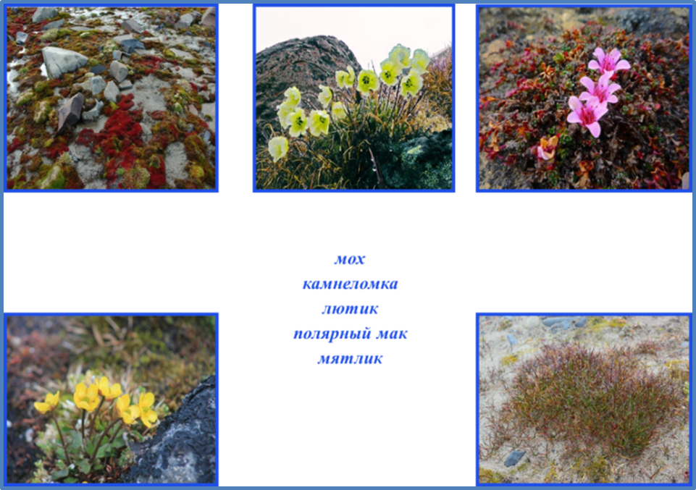

Карточка 2. (задание по математике)

Решите примеры, пользуясь ключом.

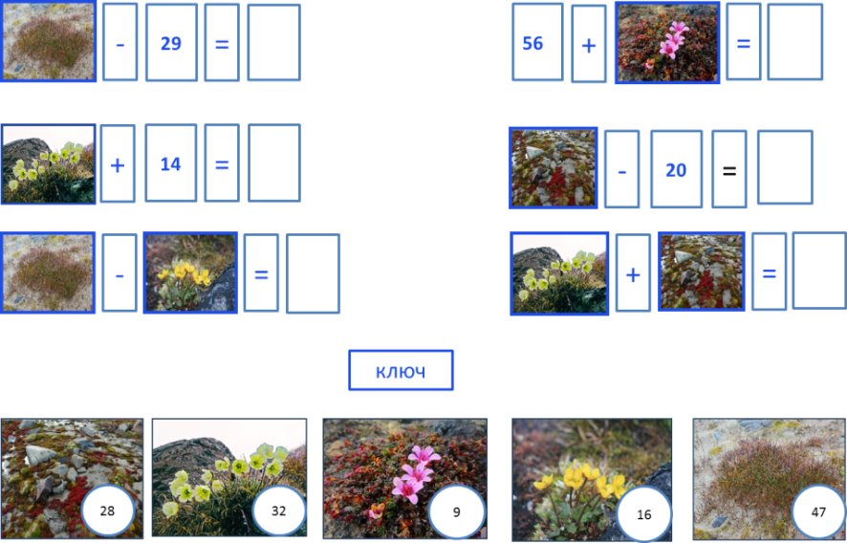

Карточка 3. (задание по окружающему миру)
Разгадайте «Филворд».
Соедините линией буквы так, чтобы получились слова-названия птиц, обитающих в Арктике.
Запишите получившиеся слова рядом с описанием той птицы, к которой подходит толкование.
Соедините описание птицы с ее изображением.

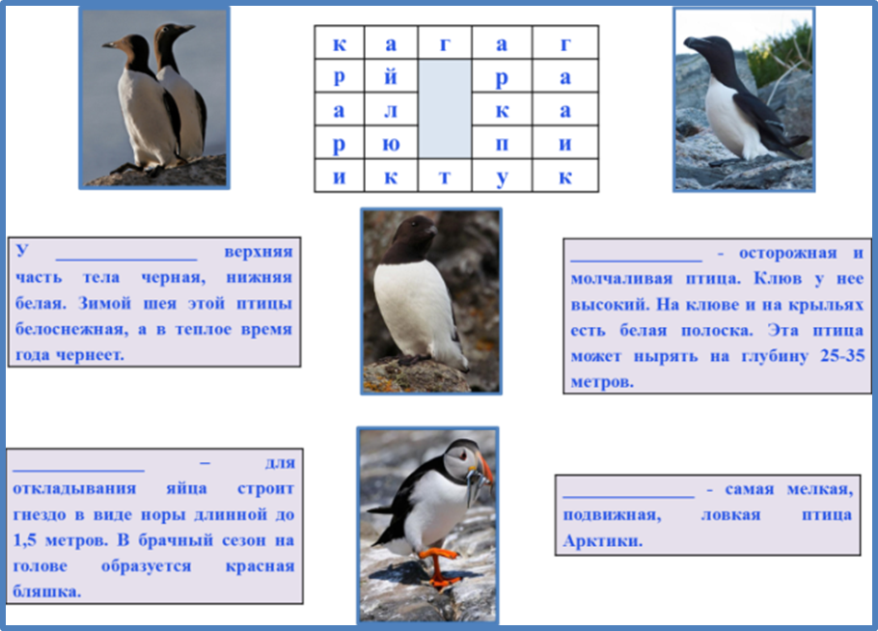

Карточка 4.(задание по математике)

Отметьте знаком V вопрос, который можно поставить к задаче, решите ее.

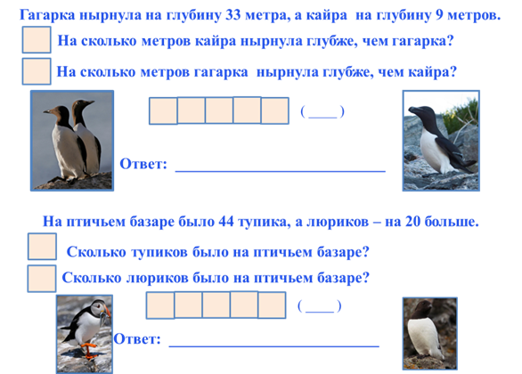

Карточка 5. (задание по окружающему миру)
Соберите из рассыпавшихся слогов слова-названия млекопитающих животных, обитающих Арктике.
Запишите получившееся название животного.
Соедините название животного с его изображением.

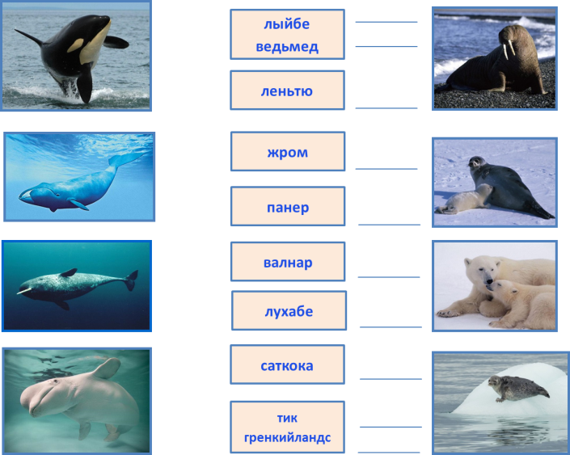

Карточка 6. (задание по математике)
Решите примеры, записанные на углах.
Отметьте значком V прямые углы.
Выпишите из них ответы в порядке возрастания.

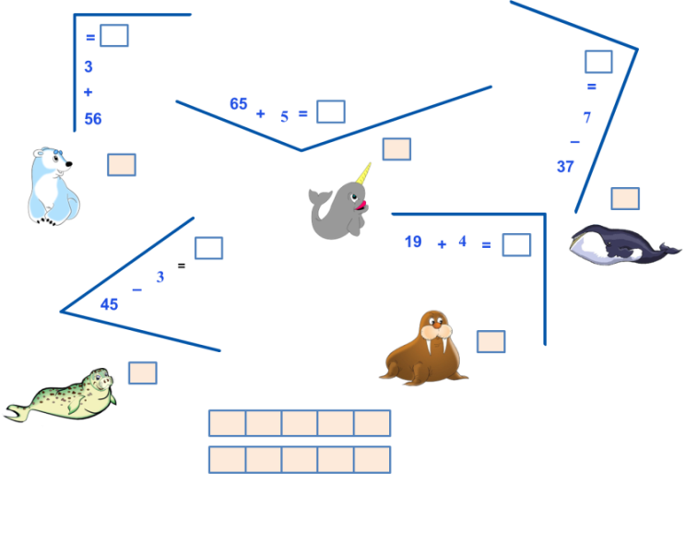

Карточка 7. (задание по окружающему миру)
Заполните схему «Экологические проблемы Арктики», пользуясь словами для справок.

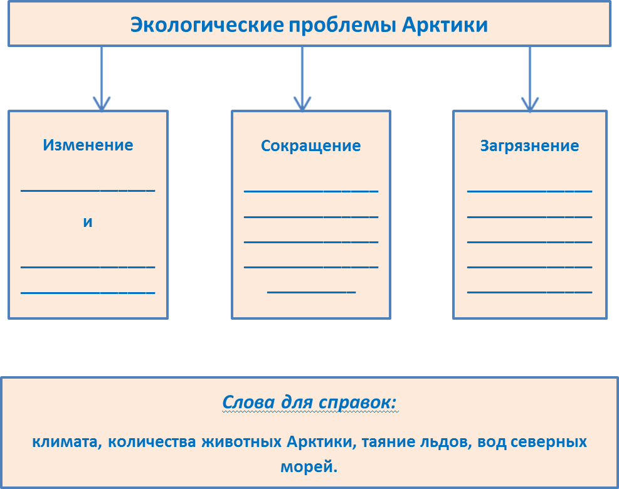

Карточка 8.(задание по математике)
Соберите детеныша овцебыка из деталей математического конструктора «Монгольская игра»

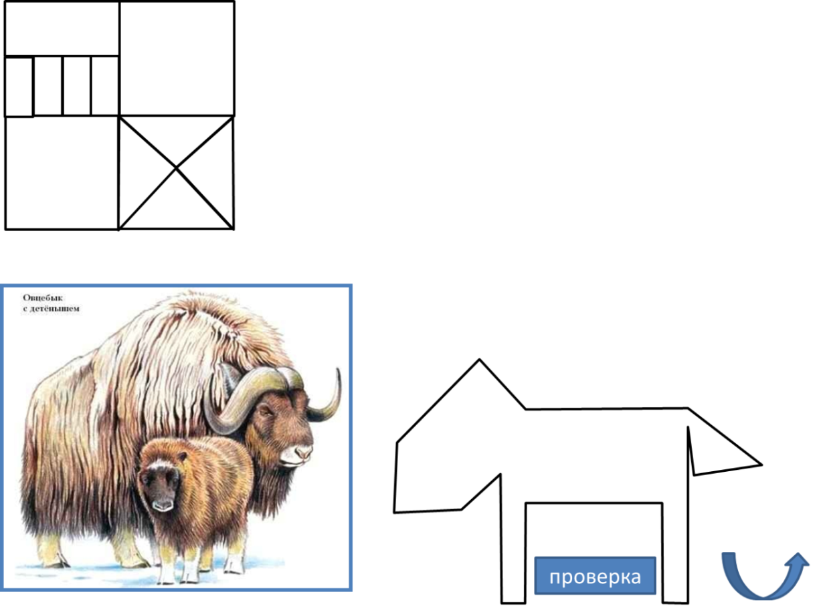
Оцени свою работу на занятии.

